Первая помощь при пожаре
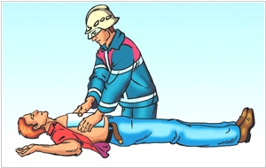
Разумеется, первую помощь при пожаре можно начинать оказывать только когда пострадавший вынесен/выведен из горящего помещения на свежий воздух.
Именно на свежий воздух, а не в коридор или соседнюю квартиру. Потому что, главной причиной смерти и осложнений при пожаре являются не ожоги, а отравление продуктами горения. Поэтому, свежий воздух нужен пострадавшему больше всего.
Если пострадавший без сознания - нужно определить наличие дыхания и пульса, и при их отсутствии – сделать искусственное дыхание.
Если пульс есть - необходимо положить человека на бок и вызвать скорую.
Если пострадавший в сознании, то скорую все равно необходимо вызвать при:
- признаках отравления угарными газами
- наличии ожогов
Признаки отравления угарным газом - слабость, головная боль, головокружение, рвота, ухудшение зрения и слуха. При наличии этих симптомов пострадавшего необходимо усадить/уложить на свежем воздухе, расстегнуть одежду на шее, дать понюхать ватку с нашатырным спиртом.
Ожогами можно заняться пока едет скорая. Первым делом нужно снять/срезать обгоревшую одежду. Нельзя отрывать приставшую к коже одежду - это усложнит заживление раны.
Как вы помните, ожоги хороши тем, что изначально они стерильны (любая инфекция уничтожается). Но в следующее мгновение ожог превращается в рану, открытую для любых микробов. Поэтому ожоги нельзя обрабатывать спиртом, йодом, зеленкой, кремами и т.д.
Нужно просто накрыть ожоги влажной чистой тканью для защиты от инфекций. Сверху накройте человека одеялом и дайте попить (лучше всего чай, минеральную воду).

